**Бимодальный оптический сенсор на основе декорированных золотом кремниевых нанонитей для диагностики бактерий**

**Ван М.1, Назаровская Д.А.2,****Домнин П.А.3, Ерохина А.А.4, Циняйкин И. И.5，*Гончар К.А.*6**

1, 2, 3 аспирант, 4студент, 5*младший научный сотрудник,* 6*научный сотрудник*

Московский государственный университет имени М.В.Ломоносова,физический факультет, Москва, РоссияE–mail: [1193088359@qq.com](mailto:1193088359@qq.com" \t "_blank)

Разработка новых высокочувствительных сенсоров для быстрой диагностики микроорганизмов представляет собой важную задачу. Оптические методы сенсорики, такие как интерференционные сенсоры и сенсоры на основе эффекта гигантского комбинационного рассеяния (ГКР) являются наиболее часто исследуемыми, в том числе и для диагностики бактерий [1]. Однако, объединение этих двух модальностей в одном сенсорном элементе ранее не рассматривалось.

В представленной работе впервые получен и исследован бимодальный подход к детектированию бактерий с помощью сенсоров на основе пористых кремниевых нанонитей (КНН), декорированных наночастицами золота.

КНН были получены стандартным методом МСХТ на пластинах c-Si [2]. Бактерии, непатогенный штамм *L. Innocua*, ресуспензировали в стерильном растворе фосфатно-солевого буфера (PBS). Полученную суспензию хранили при +4˚С. Суспензию бактерий различной концентрации наносили на исследуемые подложки (рис.1) и затем исследовали сигнал сенсорного отклика по изменениям в спектрах отражения и ГКР образцов.

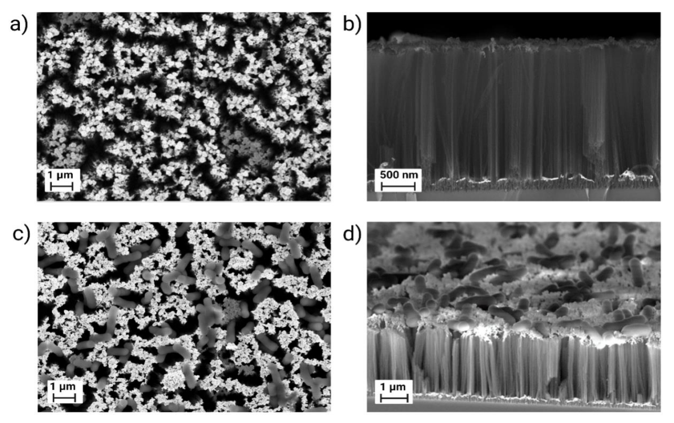

Рисунок 1. Микрофотографии СЭМ массивов КНН, покрытых металлическими частицами и адсорбированных на AgAuКНН L. Innocua (вид сбоку).

В результате проведенных экспериментов продемонстрирована возможность диагностики *L. Innocua* по изменениям интерференционных полос в спектрах отражения КНН, покрытых металлическими частицами (рис. 2а). Из анализа концентрационной зависимости установлено, что при адсорбции бактерий наблюдается сдвиг эффективной оптической толщины образцов (рис. 2b).

При этом в спектрах ГКР после адсорбции бактрий наблюдаются полосы рассеяния, характерные для белков в составе клеточной стенки грамм-позитивных бактерий *L. Innocua*.

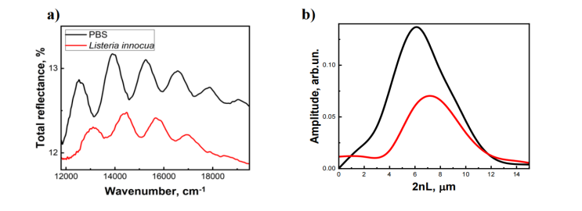

Рисунок 2а) спектры полного отражения КНН, покрытых металлическими частицами, в PBS без бактерий (черный) и с *Listeria Innocua* в PBS (красный). Рисунок 2b) рассчитанная из спектров полного отражения с помощью быстрого преобразования Фурье эффективная оптическая толщина образцов до и после адсорбции бактерий.

На основании представленных экспериментальных данных можно сделать вывод об эффективности использования наноструктурированных подложек КНН, покрытых металлическими частицами, в качестве бимодального оптического сенсора для диагностики бактерий. Полученные результаты могут быть использованы для создания экспрессных методик диагностики бактерий.

Исследование выполнено за счет гранта Российского научного фонда № 22-72-10062, <https://rscf.ru/project/22-72-10062/>.

Автор выражает благодарность своему научному руководителю Л. А. Осминкине за помощью создании работы.

**Литература**

1. Nazarovskaia D A, Domnin P A, Gyuppenen O D, et al. Advanced Bacterial Detection with SERS-Active Gold-and Silver-Coated Porous Silicon Nanowires[J]. Bulletin of the Russian Academy of Sciences: Physics, 2023, 87(Suppl 1): S41-S46.
2. Гончар К А, Божьев И В, Шалыгина О А, et al. Оптические свойства кремниевых нанонитей, полученных методом металл-стимулированного химического травления с использованием золотых наночастиц[J]. Письма в Журнал экспериментальной и теоретической физики, 2023, 117(2): 115-120.